BACCALAURÉAT TECHNOLOGIQUE

ÉPREUVE D’ENSEIGNEMENT DE SPÉCIALITÉ

SESSION 2022

SCIENCES ET TECHNOLOGIES DE L’INDUSTRIE ET DU DÉVELOPPEMENT DURABLE

Ingénierie, innovation et développement durable
Systèmes d'Information et Numérique

Durée de l’épreuve : 4 heures

Aucun document autorisé.
L’usage de la calculatrice avec mode examen actif est autorisé.
L’usage de la calculatrice sans mémoire, « type collège » est autorisé.

Dès que ce sujet vous est remis, assurez-vous qu’il est complet.
Ce sujet comporte 32 pages numérotées de 1/32 à 32/32.

Constitution du sujet :
Partie commune (durée indicative 2h30) | 12 points
Partie spécifique (durée indicative 1h30) | 8 points

Le candidat traite la partie commune et la partie spécifique en suivant les consignes contenues dans le sujet.

Ces 2 parties sont indépendantes et peuvent être traitées dans un ordre indifférent.
Chacune des parties est traitée sur des copies séparées.

Dans la partie commune, le candidat doit choisir entre traiter la partie 2 (choix 1)
ou la partie 4 (choix 2).
Les parties 1, 3 et 5 sont à traiter obligatoirement.

Tous les documents réponses sont à rendre avec la copie.
PARTIE COMMUNE (12 points)

MÉTHANISEUR AGRICOLE

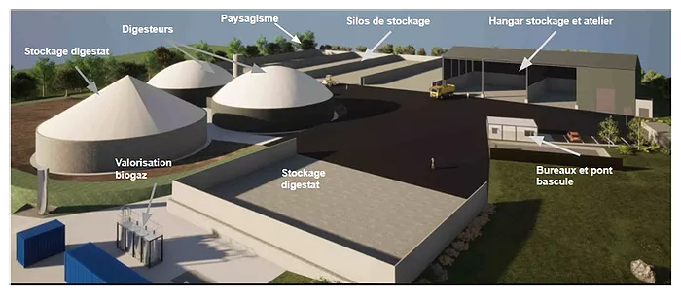
solide
liquide

- Présentation de l’étude et questionnement pages 3 à 8
  - Documents techniques pages 9 à 17
  - Documents réponses (à rendre avec la copie) pages 18 à 20
Mise en situation
Dans le cadre de la transition énergétique, l’évolution vers la production de gaz d’origine non fossile est indispensable. Les méthaniseurs agricoles sont une solution pour y parvenir . d’ailleurs le nombre d’installations et de projets en cours est en plein essor…
Le méthaniseur transforme de la matière organique (biomasse) en biogaz (contenant du méthane) et en digestat (matière digérée restante), grâce à des micro-organismes.
C’est un processus biologique naturel. La réaction a lieu en l’absence d’oxygène (décomposition anaérobique) et sous l’effet de la chaleur avec une température comprise entre 38 et 42°C dans une ou deux cuves fermées et mélangées appelées « digesteurs » (sorte de tube digestif).
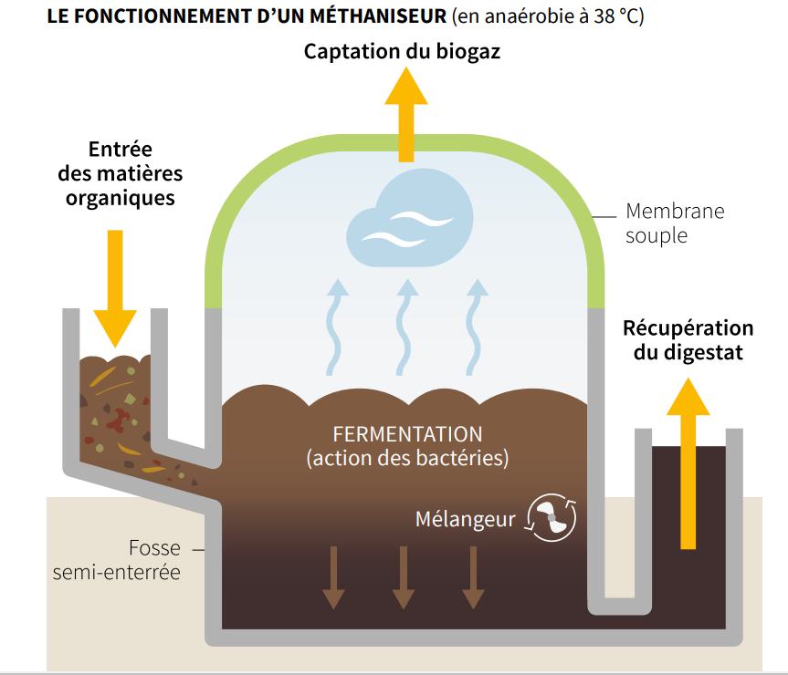
Les matières organiques appelées aussi « intrants » (par exemple les déjections animales telles que le lisier, les résidus de cultures céréalières…) vont être décomposées par les micro-organismes pendant une durée de 30 à 70 jours généralement.
Cette dégradation génère du biogaz ; ce dernier constitue une énergie renouvelable. Il est essentiellement composé de méthane (CH₄) et de dioxyde de carbone (CO₂).
Le biogaz peut être valorisé directement dans une chaudière, par exemple, ou encore être épuré pour ne conserver que le méthane : on parle alors de « biométhane ».
Ce gaz est équivalent au gaz de ville, il peut être injecté directement sur le réseau de gaz existant pour chauffer des logements ou bien encore recharger des véhicules fonctionnant au « GNV » (Gaz Naturel pour Véhicules).
Les résidus obtenus, à savoir les digestats, ont des propriétés fertilisantes. Ils peuvent donc être valorisés après séparation de la matière solide (digestat solide) et de la partie liquide (digestat liquide) sous diverses formes : compost, épandage, etc.
Pour information, le processus de méthanisation est un phénomène qui se déroule aussi naturellement dans l’appareil digestif des bovins ou dans les marais.

Partie 1 – Les méthaniseurs sont-ils une alternative pour permettre un développement durable ?
Tout le monde ou presque a déjà entendu parler de panneaux photovoltaïques ou d’énergie solaire. Ce n’est pas forcément le cas pour le biogaz produit par les méthaniseurs.

Question 1.1 | Comparer la part d’énergie renouvelable issue du solaire photovoltaïque à celle provenant du biogaz pour l’année 2018.  Conclure si le biogaz est une alternative à prendre au sérieux ou non dans les années à venir.
DT1

Le biogaz peut être valorisé directement, par exemple en cogénération, ou épuré afin de l’utiliser sous forme de biométhane.

Question 1.2 | Lister les 4 « variantes » de valorisation finale du biogaz.
DT2

Bien que la part d’énergie renouvelable issue du biogaz soit faible (quelques pourcents), les quantités énergétiques produites sont toutefois considérables. En effet, avec une production d’environ 4 TWh effective sur l’année 2020, l’énergie produite par le biogaz a tout de même permis de fournir l’intégralité des besoins énergétiques de 350 000 foyers.
Les objectifs de transition énergétique imposaient à horizon 2030 de produire 10 % de gaz d’origine renouvelable (biométhane). Cependant, avec la conjoncture de la Covid survenue en 2020, ces objectifs ont été revus à la baisse par les pouvoirs publics.

Question 1.3 | Relever quels sont les nouveaux attendus minimum en % et en TWh/an à l’horizon 2030.
DT3

On dénombrait, en mars 2020, 139 installations en service et plus de 1134 projets en cours (demandes en cours d’étude).

Question 1.4 | Relever la capacité de production totale possible en TWh/an de tous ces projets déclarés.  Conclure sur la capacité à atteindre le nouvel objectif fixé si 100 % des projets sont réalisés d’ici 2030.
DT4

Chaque kWh de gaz vert produit, injecté et consommé permet une économie de 188 g de CO₂ / kWh par rapport à une production de gaz conventionnelle.
Question 1.5 | Calculer le nombre de tonnes d’émission de CO₂ ainsi évité chaque année en France en considérant une production de gaz équivalente à 21x10⁹ kWh à l’horizon 2030.

Partie 2 – Comment choisir le processus de méthanisation adapté aux ressources disponibles et le mode de production d’énergie finale optimum ?

L’objectif de cette partie est de valider les choix qui ont été faits au niveau du processus de méthanisation : type de méthaniseur, choix de paramètres liés au process (température, etc.) ainsi que le choix fait pour la valorisation finale du biogaz.
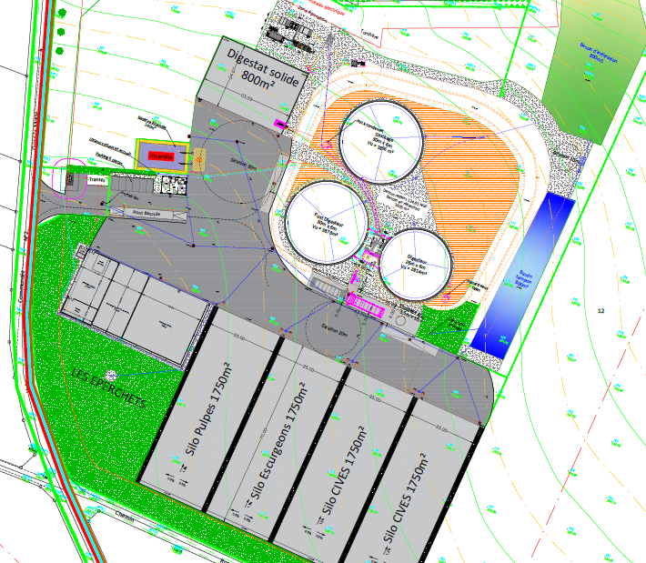

On donne ci-contre un aperçu du schéma d’implantation aérien du site de méthanisation.
Le détail des constituants et les principaux flux d’énergie et de matières sont donnés sur le schéma de principe du DT5.

Question 2.1 | Compléter, sur le document DR1, les principaux constituants du méthaniseur à l’aide des termes suivants :  « chaudière biogaz », « digesteur », « post-digesteur », « poste d’épuration biogaz », « poste d’injection biométhane », « stockage digestat liquide ».  Tracer en rouge, sur le document DR1, le flux du biogaz depuis sa fabrication dans le digesteur jusqu’au poste d’épuration (d’où ressortira du biométhane après épuration).
DT5, DT8
DR1

Afin d’assurer la production de biogaz, il est nécessaire de chauffer le digesteur et le post-digesteur à une température adaptée, ce qui favorisera le processus de méthanisation par la décomposition de bactéries de type « mésophile » ou « thermophile ».

Le choix du type de décomposition influencera aussi le temps de séjour du digestat brut. La chauffe est assurée directement à partir du biogaz produit grâce à la chaudière biogaz.

Question 2.2 | Justifier le choix retenu de s’orienter vers une décomposition mésophile en se limitant au point de vue énergétique.
DT6

Question 2.3 | Déterminer par tracé, sur le document DR2, la température optimale permettant le meilleur taux de croissance des méthanogènes en décomposition mésophile et le temps de séjour dans le digesteur correspondant.  Conclure quant aux choix qui ont été retenus pour les valeurs de ces 2 paramètres pour notre installation.
DT8
DR2

Question 2.4 | Expliquer le choix retenu de s’orienter vers l’injection de biométhane sur le réseau en valorisation finale, plutôt que la cogénération.
DT7

Partie 3 – Comment assurer la production optimale de biométhane au niveau du processus tout en limitant l’impact sur l’environnement ?
L’objectif de cette partie est de valider que le choix des intrants est judicieux, que le dimensionnement des éléments de stockage est correct et que le rendement de l’installation est optimum.

Question 3.1 | Identifier le type d’agriculture prépondérante en Picardie (région Hauts-de-France).  Expliquer en quoi la Picardie est une terre propice à la méthanisation compte tenu du type d’intrant qu’elle propose.
DT9, DT10

Le méthaniseur fonctionnant 24h/24 et 7j/7, celui-ci dispose d’un incorporateur automatisé (cuve de stockage tampon) capable de couvrir les besoins journaliers en intrants solides. Ainsi, cela n’oblige pas à avoir une personne sur site en permanence et limite le temps de travail à 1h ou 2h le week-end pour la personne d’astreinte.

La masse volumique des intrants solides est de 700 kg·m⁻³.

Question 3.2 | Calculer le tonnage journalier en intrants solides à stocker dans l’incorporateur.  En déduire la capacité journalière de stockage nécessaire en m³ en intrants solides.  Conclure si l’incorporateur retenu satisfaisait au besoin journalier.
DT8, DT11

L’installation est dimensionnée pour assurer un débit continu de biogaz de 500 Nm³·h⁻¹ (un normaux mètre cube par heure, noté Nm³·h⁻¹, correspond au débit en mètre cube par heure pour une température et une pression normalisée).

Question 3.3 | Justifier le fait que la solution retenue pour l’épuration du biogaz permet de filtrer en continu cette quantité de biogaz.  En déduire le débit injectable de biométhane en Nm³·h⁻¹ en sortie du poste d’épuration compte tenu du pourcentage de méthane contenu dans un m³ de biogaz.
DT12

Question 3.4 | Calculer la valeur du débit réellement injecté après épuration en Nm³·h⁻¹ sur le réseau compte tenu des diverses pertes annoncées.
DT12

On considérera, pour la suite, que le débit de biométhane assuré est de 250 Nm³·h⁻¹ (soit 50 % de la production de biogaz). Chaque Nm³ de biométhane produit est capable de fournir une énergie égale à 10 kWh.

Question 3.5 | Calculer le volume annuel de biométhane produit en Nm³ compte tenu du temps de fonctionnement effectif de l’installation précisé sur le DT8.  En déduire l’énergie annuelle produite par le méthaniseur en GWh.
DT8

Une partie de l’énergie est autoconsommée pour chauffer le digesteur et post-digesteur. Pour une installation, elle est en moyenne de l’ordre de 15 % à 20 % en décomposition mésophile mais bien moindre dans notre cas.

Question 3.6 | Relever le pourcentage d’autoconsommation pour le chauffage dans notre cas.  Expliquer de quelle manière nous pouvons atteindre une telle valeur à l’aide du DT12.
DT12

Une consommation non négligeable d’électricité est nécessaire pour faire fonctionner notre installation. On peut considérer qu’elle est exclusivement liée à la partie « process » au niveau digesteur et post-digesteur (malaxeur de cuve, incorporateur…) ainsi qu’au niveau du poste d’épuration et d’injection.

Question 3.7 | Déterminer respectivement l’énergie annuelle consommée en kWh par la partie process $W_{process}$ ainsi que l’énergie consommée par la partie épuration et injection $W_{épuration et injection}$ compte tenu du temps effectif de fonctionnement de l’installation.
DT8

Notre méthaniseur doit atteindre un rendement énergétique global supérieur à 90 % pour assurer une rentabilité satisfaisante. Le rendement global de notre installation est tel que :

$${}_{global} =\frac{W_{finale produite (injectée)} }{W_{finale produite (injectée)}+ W_{électrique consommée}}$$

Question 3.8 | Déterminer, à l’aide du DT13, le rendement global de notre installation.  Conclure si notre méthaniseur est viable économiquement.
DT13
Partie 4 – Comment valoriser au mieux le digestat et minimiser son impact sur l’environnement ?

L’objectif de cette partie est de vérifier que les capacités de stockage tampon des digestats sont correctement dimensionnées et que les digestats sont valorisés de manière optimale afin de limiter l’impact environnemental.

Question 4.1 | Expliquer en quoi le digestat est une très bonne alternative pour l’environnement comparé aux engrais chimiques utilisés actuellement.
DT14

Ce digestat nécessite toutefois des précautions particulières. En effet, l’ammoniac (NH₃) qu’il contient peut se volatiliser dans l’air lors de l’épandage (dans le cas du digestat liquide). Le digestat peut aussi générer des gaz à effet de serre, tel que le protoxyde d’azote (N₂O) notamment.

Question 4.2 | Relever les deux préconisations les plus efficaces permettant de réduire la formation d’ammoniac et de protoxyde d’azote lors de la phase d’épandage du digestat.
DT15

Il faut stocker sur une période plus ou moins longue les digestats solides et liquides sur site ou sur des sites déportés : hangars agricoles pour le digestat solide ou lagunes de stockage pour le digestat liquide.

Question 4.3 | Compléter, sur le document DR3, dans le tableau correspondant :  - les quantités de digestat liquide et solide à stocker ;  - les capacités totales estimées de stockage de digestat liquide et solide en tenant compte des coefficients de sécurité ;  - les durées de stockage en mois correspondantes.  Conclure, sur le document DR3, si les capacités de stockage de digestat liquide et solide sont suffisantes pour assurer la durée minimale de stockage attendue.
DT8, DT11
DR3

Partie 5 – Comment intégrer le méthaniseur dans l’environnement de proximité des usagers ?

Question 5.1 | Relever, pour chaque nuisance, un à deux arguments permettant de réduire les risques potentiels de nuisances olfactives, visuelles et auditives que pourrait engendrer le méthaniseur pour la population de proximité.
DT16

DT1 – Part des Énergies Renouvelable (EnR) en 2018 en France

DT2 – Schéma de principe de la méthanisation
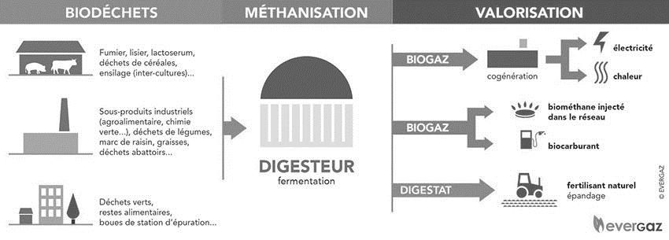

DT3 – Objectifs révisés issus de la Programmation Pluriannuelle de l’Energie (PPE) publiés en Avril 2020
TWh / an
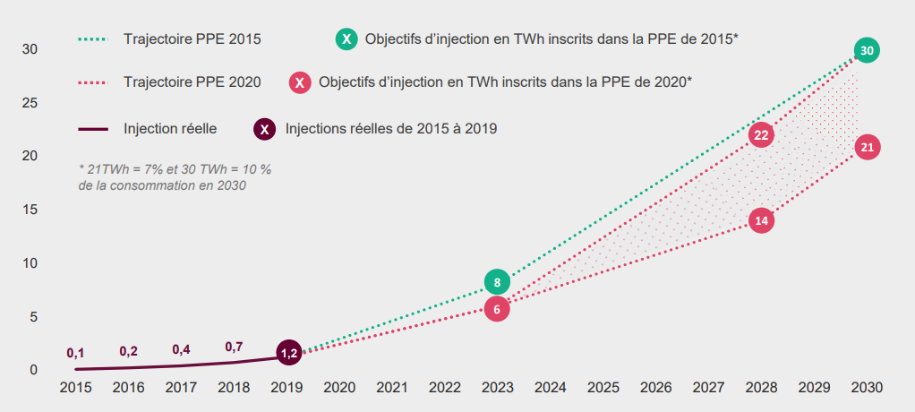

DT4 – Évolution du nombre et de la capacité des projets inscrits au registre des capacités (projets déclarés et en service)
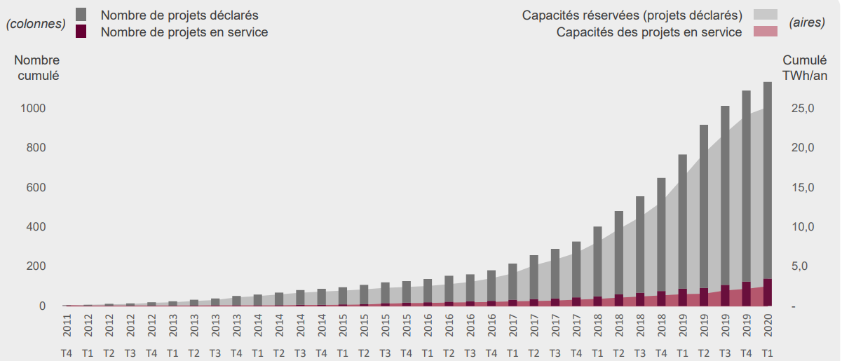
Source : Open Data Réseaux Energies

DT5 – Principaux constituants du processus de méthanisation et flux d’énergies / matières associées
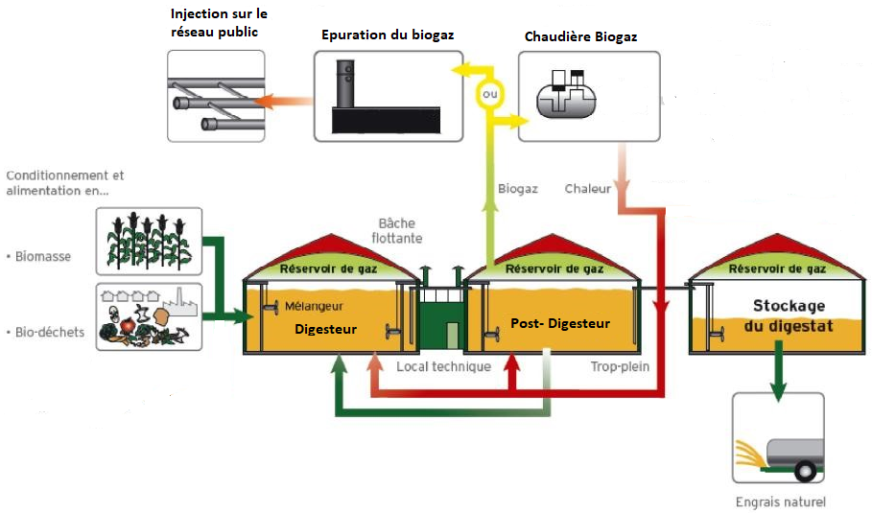
DT6 – Comparaison méthanisation mésophile et thermophile
Le tableau ci-dessous compare la méthanisation mésophile et la méthanisation thermophile
 | méthanisation mésophile | méthanisation thermophile
Température | 35-40°C | 50-65°C
spécificités | Environ 20 % de chaleur autoconsommée  Le plus couramment utilisé  Biologie plus stable donc plus facile à maîtriser | Environ 35 % de chaleur autoconsommée  Hygiénisation plus poussée des germes pathogènes (présente un intérêt lors de l’utilisation de biodéchets)  Temps de séjour plus court  Meilleure dégradation des chaînes carbonées  Biologie plus difficile à maîtriser  Risque d’inhibition à l’ammonium plus forte

DT7 – Comparatif des solutions de valorisation du biogaz
Quelle efficacité énergétique ?
Valorisation par injection | Valorisation par cogénération
Rendement énergétique de l’installation  - Rendement épuration : 98 %  - Rendement injection : 100 %  Rendement brut global : 98 %  (avec chauffage du méthaniseur) | Rendement énergétique de l’installation  - Rendement électrique moyen : 40 %  - Rendement thermique moyen : 42 %  Rendement brut global : 82 %  (avec chauffage du méthaniseur)

DT8 – Diagramme d’exigences du méthaniseur agricole

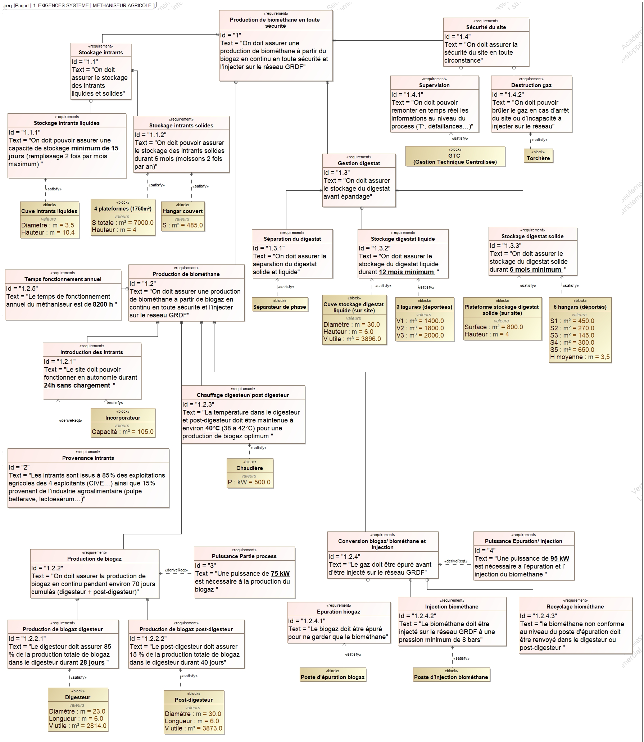

DT9 – Cartographie des régions agricoles françaises
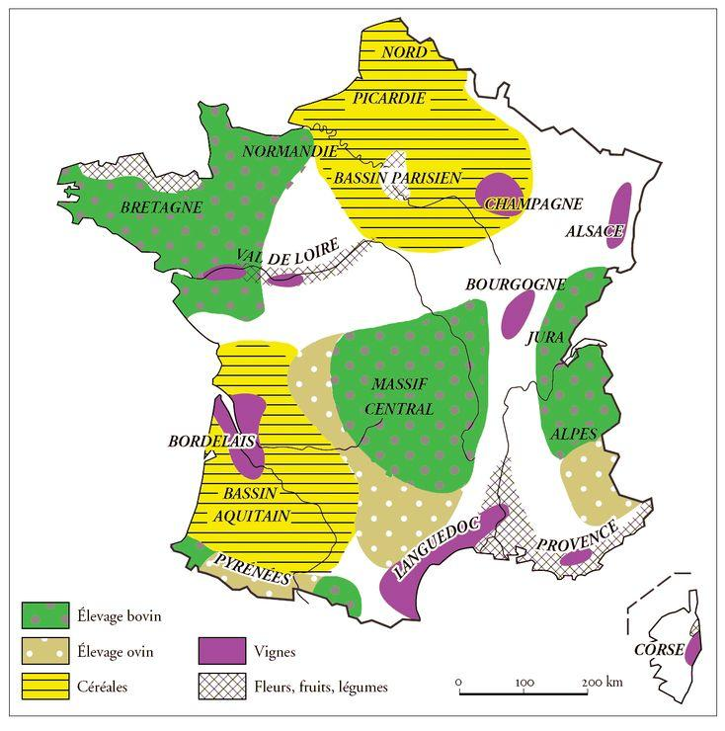

DT10 – Potentiel méthanogène en fonction du type d’intrant
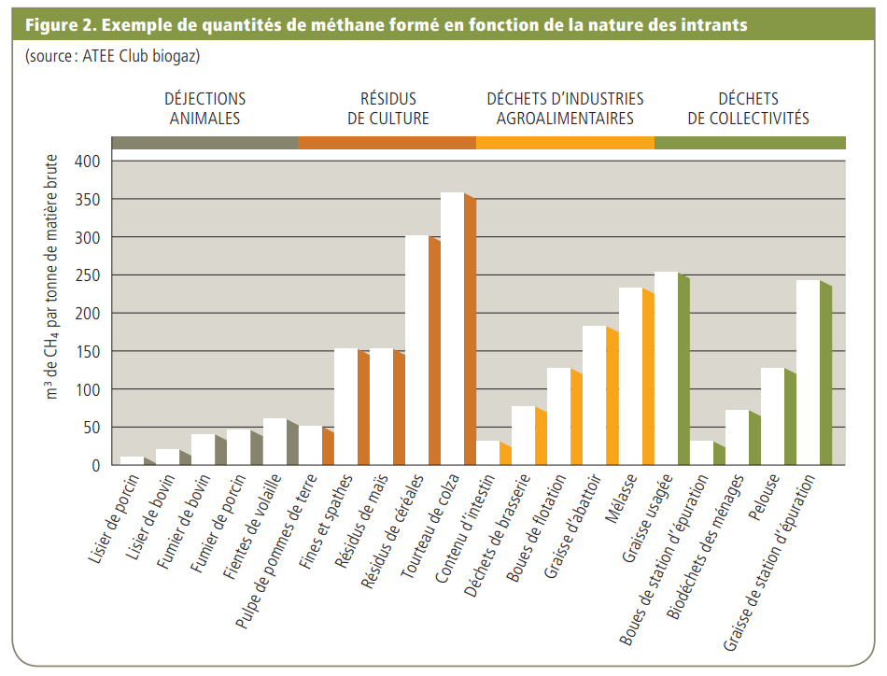
DT11 – Synoptique de l’installation chiffrée
Entrées méthanisation 26 400 t/an dont 1000 tonnes d’intrants liquides (lactosérum) 1000 m³
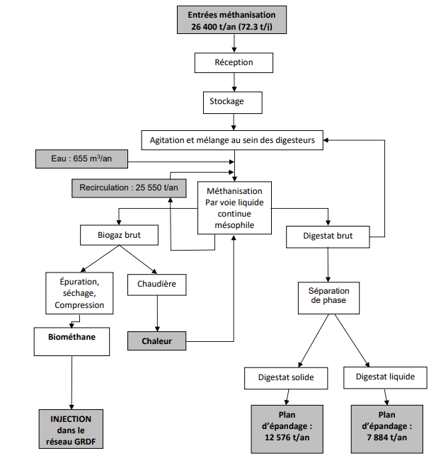
Plan d’épandage : 7884 t/an soit 7884 m³/an
(avec ρ _{DL} = 1)

Plan d’épandage : 12 576 t/an soit 16107 m³/an
(avec ρ _{DS}= 0.78)

DT12 – Extrait de données issues du dossier ICPE (Installations Classées pour la Protection de l'Environnement)
1.8.6.4 Compression
Le biogaz prétraité et purifié pénètrera au cœur même du système d’épuration, où il sera comprimé à 9 bars. Il passera à travers un système comprenant plusieurs étages de membranes qui séparent le CO₂ du CH₄.
Le système est composé d’un compresseur principal travaillant à 9 bars servant principalement à produire le biométhane.
Un compresseur intermédiaire travaillant à 3 bars permettra de réguler le taux de CH₄ dans le Off-Gaz et de respecter la règlementation.
1.8.6.5 Séchage, chauffage du biogaz
Afin de chauffer les digesteurs, une première partie de l’eau chaude provient de la chaleur récupérée sur les compresseurs (échangeur huile-eau). Une chaudière permet de répondre aux compléments de chauffage.
1.8.6.6 L’épuration
Ces étapes ont lieu dans un conteneur métallique dédié.
Les membranes présentent une capacité de 604 Nm³·h⁻¹ de biogaz.
Le module d’épuration a pour objectif de convertir le biogaz (60 % de méthane, 40 % de CO₂ et quelques impuretés) en biométhane injectable dans le réseau GRTgaz.
1.8.6.8 Bilan de la valorisation du méthane
L’étude de faisabilité réalisée par GRDF a montré que la totalité du biométhane peut être injectée sur le réseau. En effet il existe une consommation importante de gaz dans la région, même en été.
Le bilan de valorisation du méthane est (en % du volume produit) de manière générale le suivant :
- 90 % valorisé en injection ;
- < 5 % valorisé en interne (chaudière) ;
- < 4 % détruit en torchère ;
- < 1 % perdu par le offgaz.
Le rendement épuratoire de CH₄ est supérieur à 99,3 %.
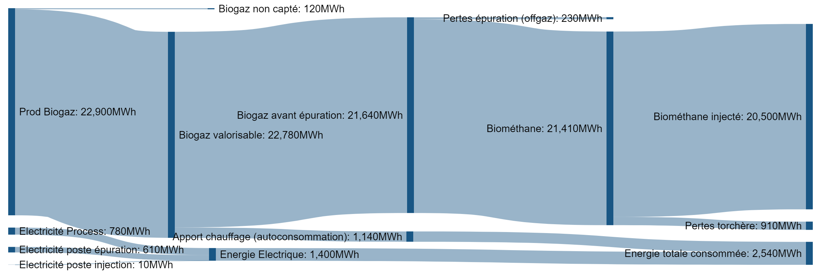
DT13 – Bilan énergétique méthaniseur agricole (diagramme Sankey)
22,900 GWh

20,500 GWh
21,410 GWh
21,640 GWh
22,780 GWh

*Biogaz non capté lors des opérations de maintenance (ouverture du digesteur ou post-digesteur à l’air libre).
DT14 – Les avantages du digestat (extrait article « Le-gaz.fr » Avril 2018)

LE DIGESTAT, CE FERTILISANT ISSU DE LA MÉTHANISATION IDÉAL POUR L'AGRICULTURE
Le digestat c'est quoi ? C'est le nom donné à la matière organique résiduaire provenant du process de méthanisation. Lorsque des résidus d'élevages bovins, ovins ou d'agriculture sont valorisés pour être transformés en biométhane, la partie restante est donc le digestat. Toute la question est de savoir quoi en faire ?
Le monde agricole trouve par là un formidable fertilisant. Un fertilisant naturel produit sur place et à moindre coût qui plus est. Utilisé en France mais aussi en Belgique et en Suisse, il affiche des qualités d'un point de vue du rendement toutes aussi intéressantes que les engrais chimiques comme l'explique cet exploitant : "J'ai choisi le digestat pour une raison économique. C'est un aussi bon engrais qu'un chimique. Il apporte les mêmes éléments fertilisants « NPK », soit de l'azote, du phosphore et du potassium et il est nettement moins cher que le chimique".

Le digestat est de la matière organique digérée, d'où son nom. Il permet de booster les cultures à moindre coût lorsque le méthaniseur est implanté au sein même de l'exploitation agricole. Un exemple d'économie circulaire sobre du point de vue de l'environnement. L'agriculteur transforme le résidu de sa culture en biométhane qu'il revend et utilise le digestat pour fertiliser les prochaines cultures.

La boucle est bouclée. Chez nos voisins belges, il est même de plus en plus recherché, la demande ayant dans certains cas été multipliée par 5 en une année à peine. Disponible, performant, économique, le digestat affiche de nombreux avantages. Il est bien plus propre pour les sols que les engrais chimiques.

DT15 – Tableau récapitulatif des actions à mener pour réduire les impacts environnementaux liés au processus de méthanisation
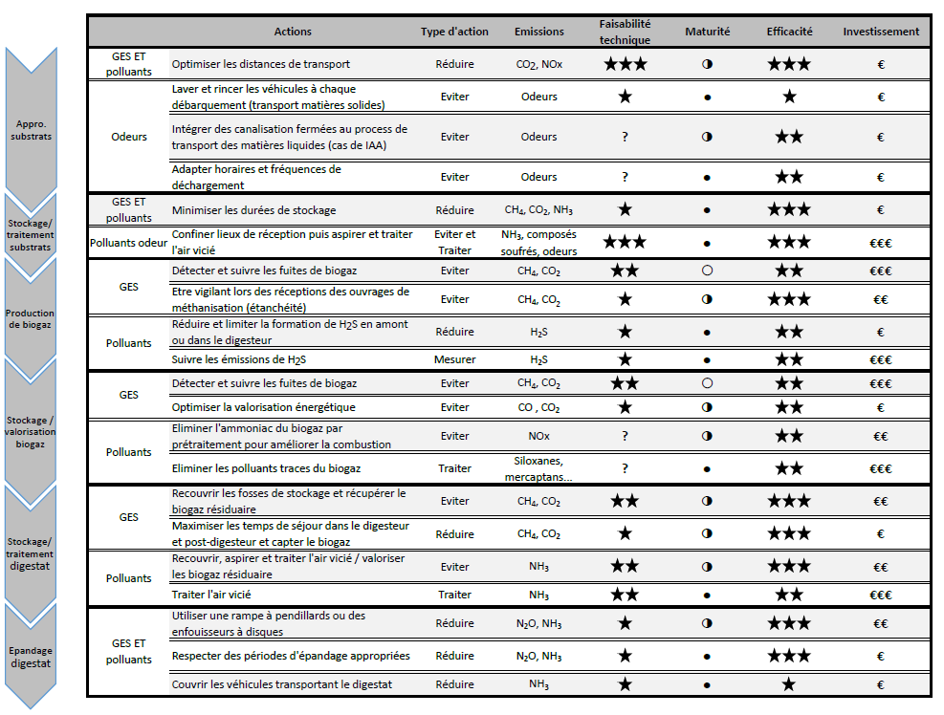
DT16 – Extrait « La méthanisation en 10 questions » Octobre 2019
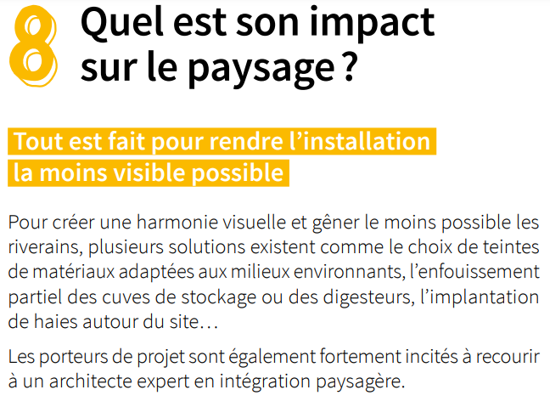
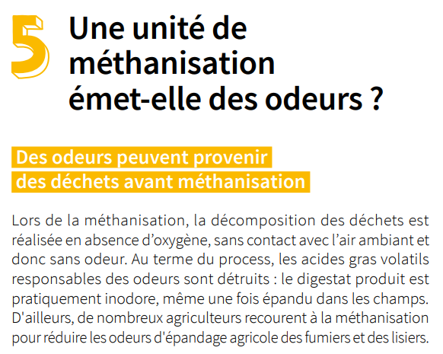
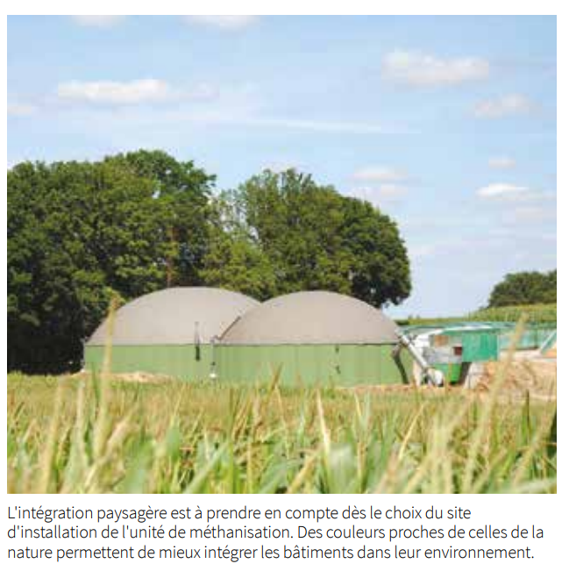
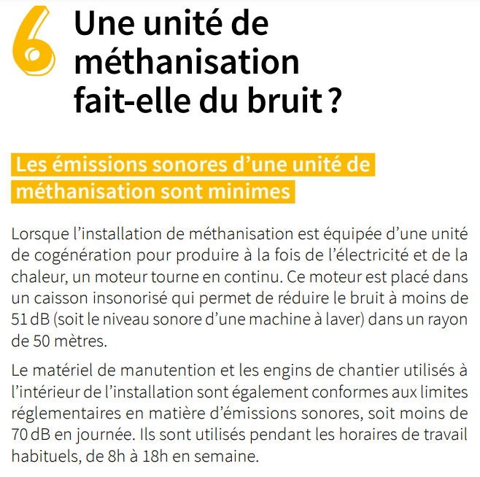
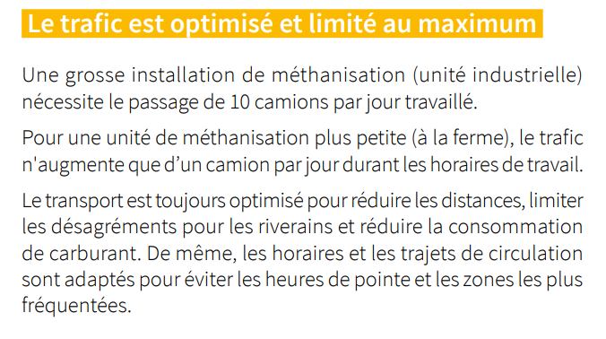

DOCUMENT RÉPONSES – DR1
Représentation simplifiée de l’implantation des principaux contituants du méthaniseur et principaux flux d’énergie et de matière

……………………………..
……………………………..
Torchère
……………………………..
……………………………..
Réseau GRDF

Retour biométhane non conforme
Ø30 x 6m
Vu = 3896 m³

Zone de récupération des condensats
Zone de stockage digestat solide
800 m²
Ø30 x 6m
Vu = 3873 m³

Séparateur de phase
Ø23 x 6m
Vu = 2814 m³

……………………………..
Mélangeur
……………………………..

Cuve stockage intrant liquide
(Ø3.5 x 10.4m)
Incorporateur journalier intrant solide (105 m³)

1750m²

1750m²

Hangar couvert

1750m²

1750m²

Zone de stockage intrants solides (résidus cultures, CIVE…)

Légende :
Intrants (solide et/ou liquide)
Digestat brut
Digestat liquide
Réseau chaleur
Réseau biogaz
Réseau biométhane
DOCUMENT RÉPONSES – DR2
Courbes de temps de séjour et de température en fonction des différents types de décomposition possibles

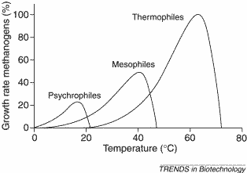
Psychrophiles
Mésophiles
Thermophiles
Taux de croissance des méthanogènes (%)
Température (°C)

Zone thermophile
Zone mésophile
DOCUMENT RÉPONSES – DR3
Tableau récapitulatif des capacités des stockages des digestats solides et liquides
STOCKAGE DIGESTAT LIQUIDE :
Type de stockage | Lieu de stockage | Capacité de stockage en m³ |  | Volume digestat liquide annuel à stocker (en m³) |  | Durée de stockage possible en mois
Cuve stockage digestat liquide | sur site | ………………... |  | …………………... |  | ………………………
Lagune N°1 | déporté | 1400
Lagune N°2 | déporté | 1800
Lagune N°3 | déporté | 2000
capacité totale de stockage |  | ……………...

STOCKAGE DIGESTAT SOLIDE :
Type de stockage | Lieu de stockage | Surface (m²) | Hauteur moyenne stockage prévue (m) | Coef. de sécurité | Capacité de stockage en m³ |  | Volume digestat solide annuel à stocker (en m³) |  | Durée de stockage possible en mois
plateforme de stockage | sur site | ……… | ……… | 1 | ……… |  | ………………... |  | ……………...
Hangar N°1 | déporté | 450 | 3.5 | 0.8
Hangar N°2 | déporté | 145 |  |  | 406
Hangar N°3 | déporté | 300 |  |  | 840
Hangar N°4 | déporté | 270 |  |  | 756
Hangar N°5 | déporté | 650 |  |  | 1820
capacité totale de stockage |  |  |  |  | ………
CONCLUSION :

PARTIE SPÉCIFIQUE (8 points)

SYSTÈMES D'INFORMATION ET NUMÉRIQUE

MÉTHANISEUR AGRICOLE
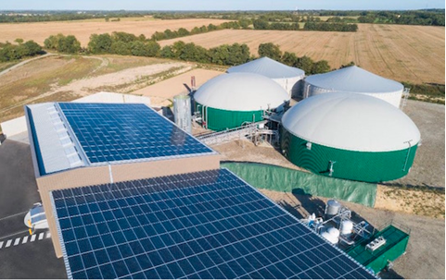

Constitution du sujet :
- Dossier sujet et questionnement Pages 22 à 24
- Dossier technique Pages 25 à 29
- Documents réponses (à rendre avec la copie)………..Pages 30 à 32

Mise en situation
Pour des raisons de sécurité et de rentabilité, il est important de pouvoir surveiller et gérer ce méthaniseur agricole à distance.
Le site est donc équipé d’une gestion technique des bâtiments (GTB) qui permet à un opérateur distant d’être informé en temps réel sur les grandeurs physiques (températures...) liées au bon fonctionnement du méthaniseur et d’être alerté en cas de problème.
Dans un tel système, il est donc essentiel de disposer de moyens de communication fiables et performants.
L’étude qui suit nous permettra de valider la possibilité de gérer à distance le méthaniseur agricole.

Travail demandé
Partie A – Valider la surveillance du site par un opérateur distant
Pour assurer le bon fonctionnement du méthaniseur agricole, il est nécessaire de surveiller plusieurs grandeurs physiques en différents points :
- température ;
- pression ;
- …
Question A.1 | À l’aide du document technique DTS1, choisir un capteur permettant d’acquérir la température dans le digesteur et justifier votre choix.
DTS1
Question A.2 | Compléter les cadres étiquettes vides de la chaîne d’information du DRS1 avec les termes suivants :  « Capteur de température » - « Convertisseur Analogique Numérique » - « Signal analogique » - « Signal numérique » - « Téléphone » - « ADSL »
DRS1
Question A.3 | À l’aide du document DTS2, citer 2 grandeurs physiques avec leurs unités qui peuvent être observées à distance par un opérateur.
DTS2
Question A.4 | Conclure sur la possibilité de surveiller à distance les différentes grandeurs physiques permettant un bon fonctionnement du système.
La température dans le digesteur est une grandeur physique essentielle à son bon fonctionnement. Elle nécessite d’être contrôlée en permanence avec une précision de 0,1 °C.

Partie B – Valider la possibilité d’alerter l’opérateur
Pour assurer la sécurité du site, il est essentiel de pouvoir gérer différentes situations en cas d’anomalie identifiée sur les grandeurs physiques relevées.
L’algorithme ci-dessous décrit le fonctionnement du système d’alerte :
début de la fonction alerter
si valeur > seuil 1 faire
déclencher les alarmes
afficher la valeur en rouge clignotant
envoyer un SMS à l’opérateur
sinon
si valeur > seuil 2 faire
afficher la valeur en rouge
envoyer un SMS à l’opérateur
sinon
afficher toutes les valeurs en noir
finsi
finsi
si acquittement = 1 faire
extinction des alarmes
afficher toutes les valeurs en noir
finsi
fin de la fonction alerter

Question B.1 | Compléter l’algorigramme du document réponses DRS2.
DRS2
Question B.2 | Compléter le programme du document réponses DRS3.
DRS3
Question B.3 | Conclure sur la possibilité de gérer différentes situations de fonctionnement (normal, alarme niveau 1,...) à l’aide d’un système automatisé.

Partie C – Valider la communication entre GRDF et le méthaniseur

Pour assurer la sécurité d’approvisionnement en gaz, il est nécessaire que le producteur (méthaniseur) et Gaz Réseau Distribution France (GRDF) communiquent afin d’injecter plus ou moins de gaz sur le réseau suivant les besoins.
Le système de l’exploitant communique en temps réel avec GRDF via un système automatisé utilisant un protocole de communication reconnu.
Pour information : le terme xDSL est un terme générique qui englobe toutes les technologies DSL (ADSL, SDSL, VDSL,...).
Question C.1  DTS3 | À l’aide du document technique DTS3, citer les deux moyens retenus pour assurer la connexion internet.  Pourquoi est-il nécessaire de prévoir deux connexions ?

Question C.2  DTS4 | À l’aide du document DTS4, citer le protocole de communication qui est retenu pour assurer la communication entre le producteur et GRDF.

Question C.3  DTS5 | En vous aidant du document DTS5, expliquer pourquoi le Modbus est un protocole de communication « half duplex ».

Sur le site du méthaniseur, le système est paramétré de la manière suivante :
- Débit : 9600 bit.s⁻¹
- Format d’un caractère : 11 bits
Question C.4  DTS5 | En vous aidant du document technique DTS5 :  Calculer la durée minimale entre 2 trames.  Calculer la durée maximale d’une trame Modbus RTU.

Question C.5 | Comparer les résultats précédents avec la réactivité d’un homme qui est d’environ 1 seconde et justifier l’automatisation du système.

Question C.6 | Conclure sur le système de communication utilisé entre GRDF et le méthaniseur.

Partie D – Synthèse
Question D.1 | En vous aidant des travaux réalisés, conclure sur la possibilité de gérer un méthaniseur à distance.

DTS1 – Caractéristiques de différents capteurs de température
DS1621 | - Plage de mesures : -55 à +125 °C  - Sortie de données : série à 3 fils (DS1620), bus I²C série à 2 fils (DS1621)  - Temps de conversion (maximum) : 750 ms  - Alimentation : +2,7 V à +5,5 V c.c.  - Précision : ± 2 °C | 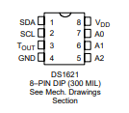
DHT11 | - Alimentation : 3 à 5 Vcc  - Consommation maxi : 2,5 mA  - Plage de mesure :  - Température : 0 à +50 °C  - Humidité : 20 à 100 % HR  - Précision :  - Température : ± 2 °C  - Humidité : ± 5 % HR  - Dimensions: 16 x 12 x 7 mm | 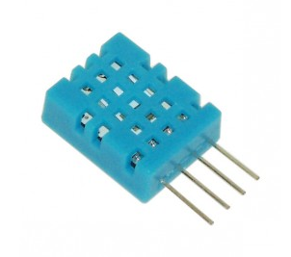
PT-100 | - Configuration 3 fils  - Élément sensible platine 100 Ω selon norme NF EN 60751 classe B  - Gaine inox 316L diamètre 3 ou 6 mm  - Longueur 150 à 1000 mm (longueur utile, sous le raccord de tête)  - Domaine de température -75°C +250°C  - Tête étanche légère en alu, IP67, température maxi pour la tête : 135°C  - Précision 0,1°C | 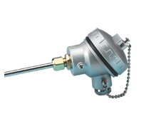

DTS2 – Écran de contrôle de l’opérateur (capture d’écran)

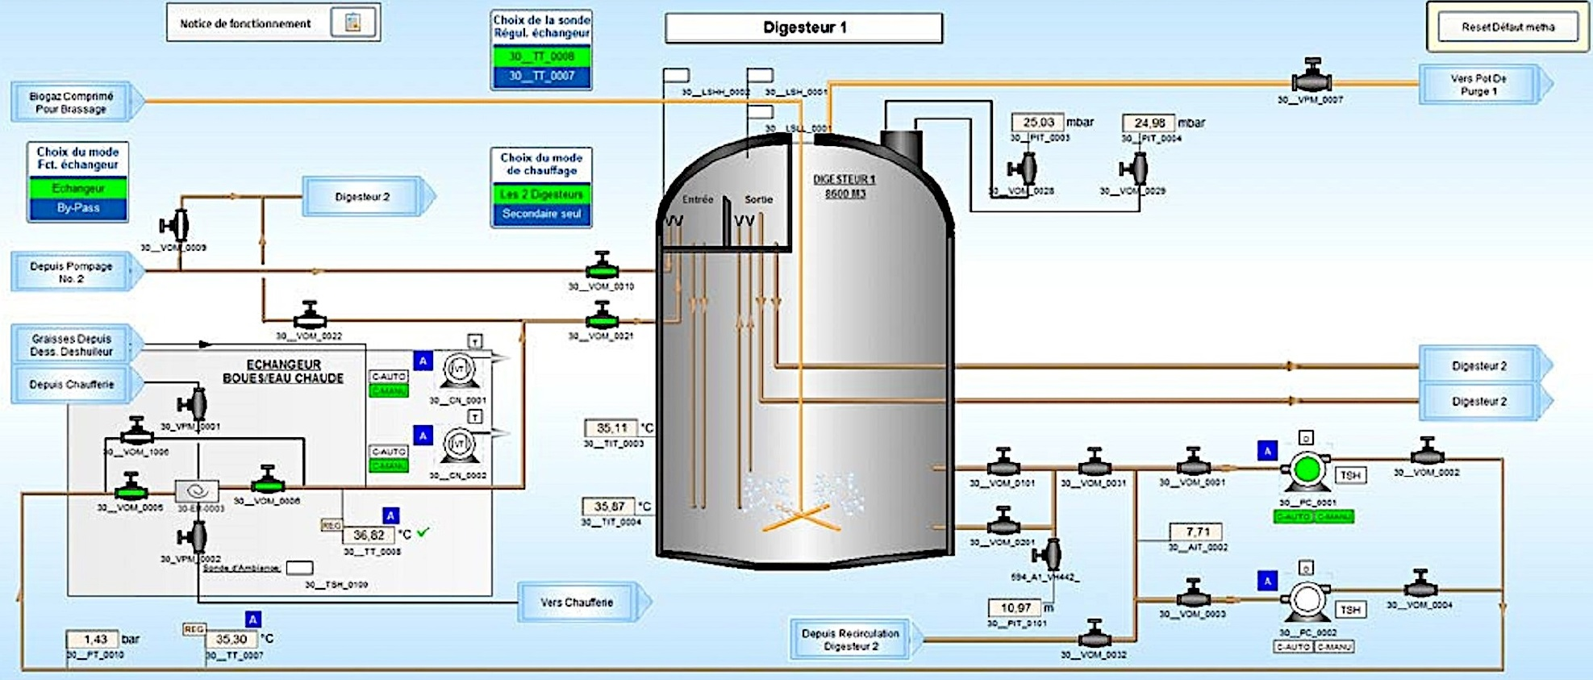
Digesteur 1
10.9 m

1.4 bar
35.8 °C
35.1 °C
DTS3 – Les connexions

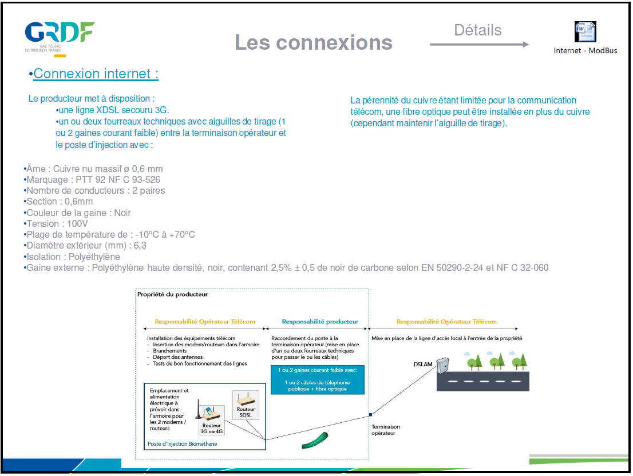

DTS4 – La liaison

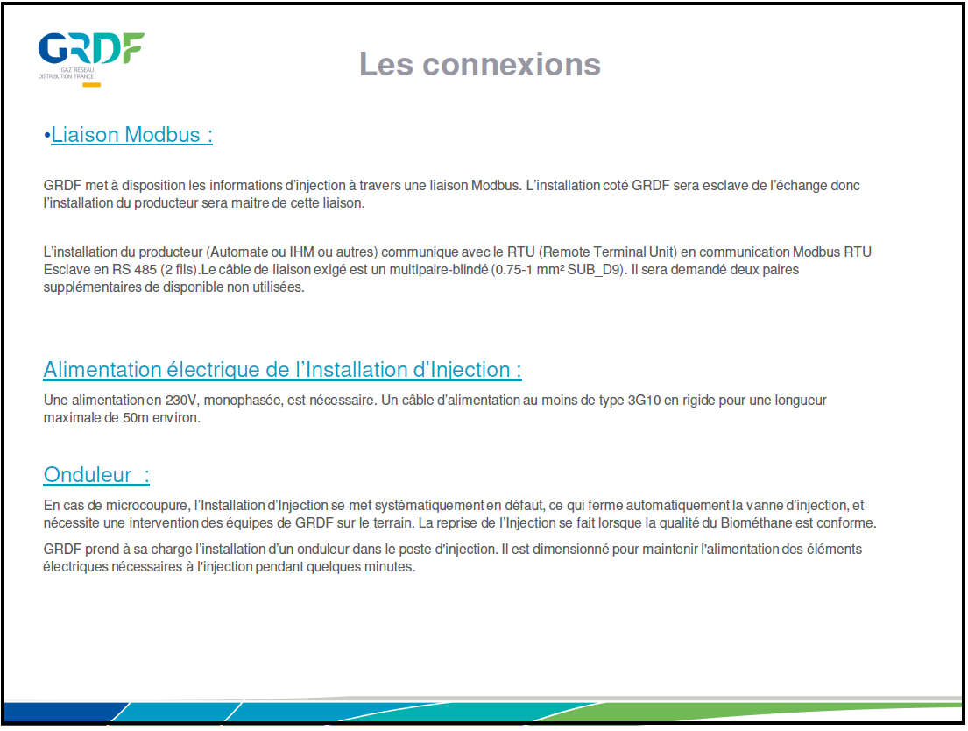

DTS5 – Le protocole Modbus

Modbus est un protocole de communication reposant sur une structure maître-esclave.
La transmission est bidirectionnelle, mais pas simultanément, c’est-à-dire que 2 systèmes ne peuvent pas envoyer de message en même temps, sinon il y a collision.
Voici 2 cas de figure :
- Le maître envoie une commande
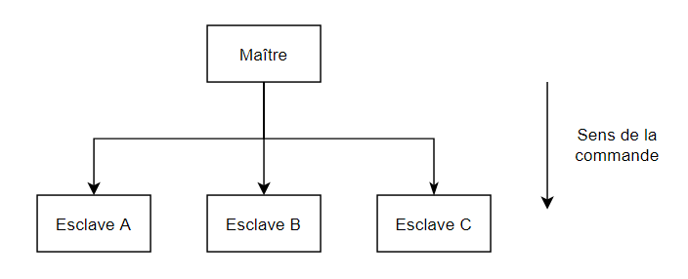
- Le maître envoie une question et attend une réponse
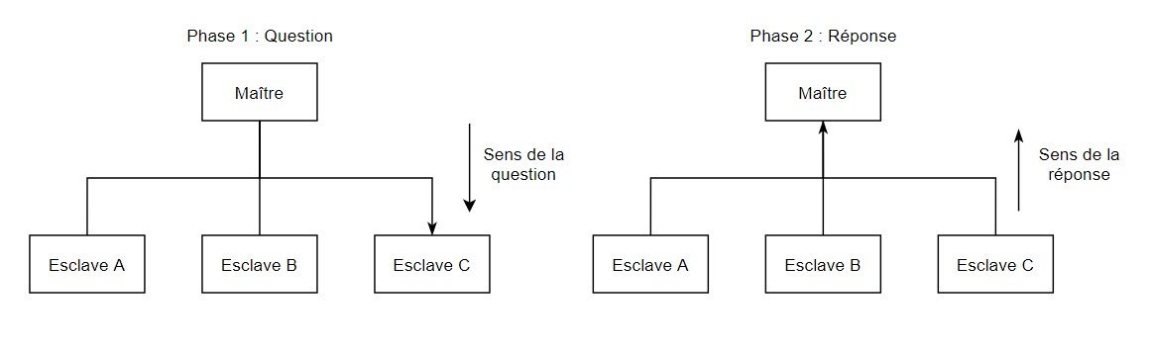
Entre chaque trame, il y a un silence équivalent au minimum à 3,5 fois le temps de transmission d’un caractère.

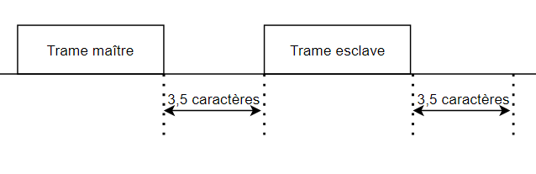
Une trame du Modbus RTU est constituée de la manière suivante :
Adresse esclave | Code fonction | Data | CRC
1 octet | 1 octet | N octets | 2 octets

La taille maximale des données est de 256 octets.

DOCUMENT RÉPONSES DRS1
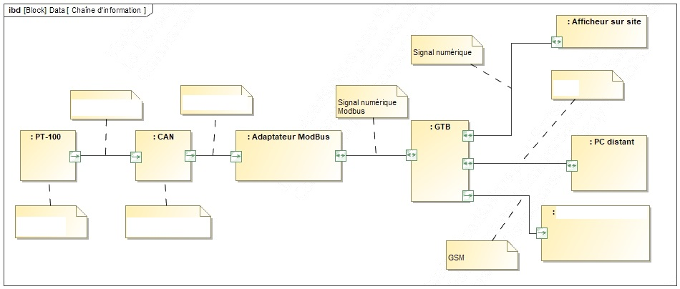
DOCUMENT RÉPONSES DRS2

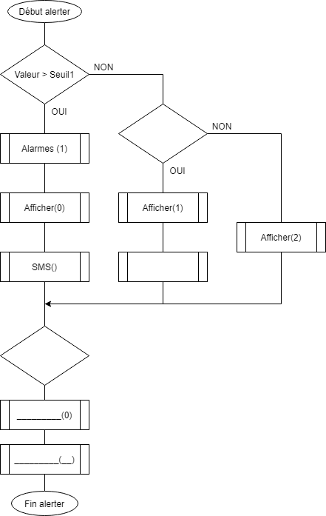

DOCUMENT RÉPONSES DRS3

